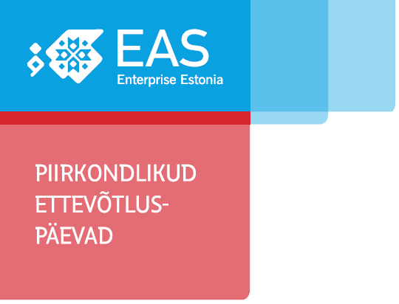

ДЕНЬ ПРЕДПРИНИМАТЕЛЬСТВА ИДА-ВИРУМАА 2017
„Предпринимательство как приключение“
12 mai 2017, Jõhvi Kontserdimaja kammersaal

Программа дня с презентациями.
17 мая 2017. Концертный дом Йыхви.

10.00 – 10:10 Вступительное слово и приветствие участникам
Эве Еаст, секретать уезда, Ida-Viru Maavalitsus
Риина Иванова, председатель совета, SA Ida-Viru Ettevõtluskeskus
10.10 – 10.30 „Ида-Вирумаа вчера, сегодня, завтра“
Лаури Ялонен, старший консультант, SA Ida-Viru Ettevõtluskeskus
10.30 – 11.00 "Исторя Shipitwise. Как начать свой бизнес или почему?"
Александер Гансен, руководитель и соучредитель, Shipitwise OÜ
11.00 – 12.30 "Где и как найти свежие идеи?"- мастер-класс
Валерия Лаврова, эксперт, Vitatiim MTÜ

12.30 – 13.15 Обед

13.15 – 13.45 „Дух приключения - в воздухе!“
Терье Раттур, член правления, Tertur OÜ
13.45 – 14.15 „Дом отдыха Каукси, история успеха“
Пирет Талисту, хозяйка дома отдыха Каукси
14.15 – 14.45 SA Ida-Viru Ettevõtluskeskus - как партнёр для предпринимателей.
Станислав Пирк, консультант по предпринимательству, SA IVEK
14.45 – 15.15 Опыт и польза менторского клуба для предпринимателей.
Андрей Ершов, член правления, JISS OÜ
15.15 – 15.45 „Приключенческие услуги Клуба путешественников“
Ингрид Кулигина, председатель правления, MTÜ Alutaguse Matkaklubi
15.45 – 16.00 Подведение итогов, завершение дня.

Модератор дня: Евгений Тимощук

День предпринимательства организует ЦУ Центр предпринимательства Ида-Виру,
финансирует Euroopa Regionaalarengu Fond.

